**KARA HELVA**

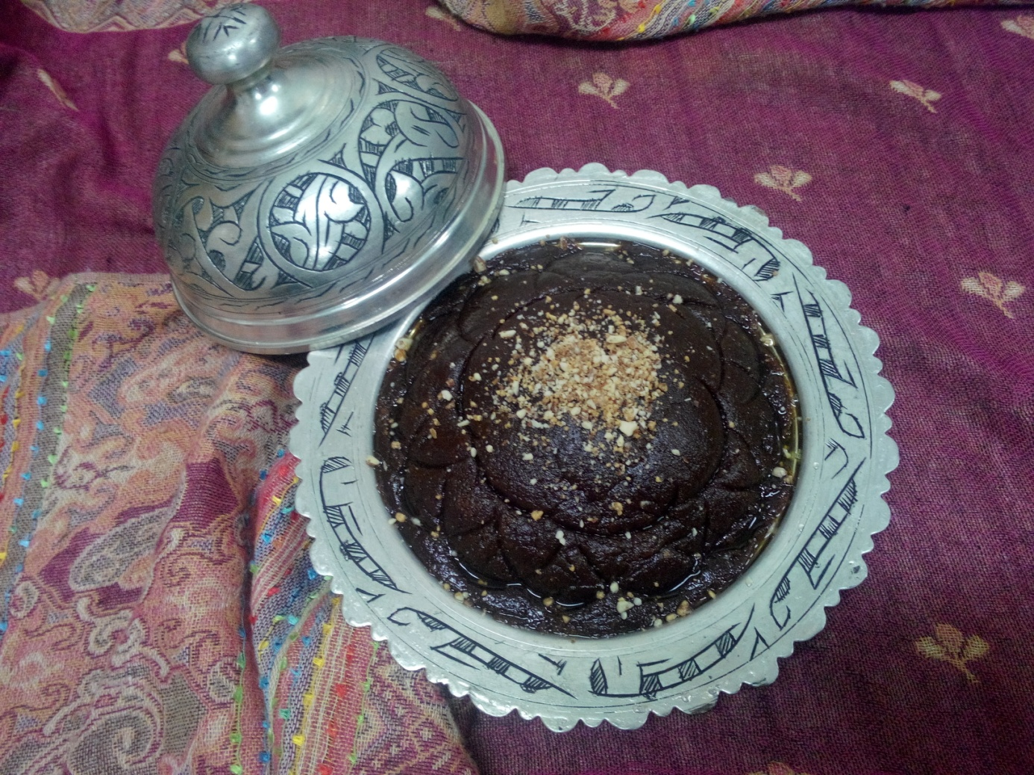

**Kullanılacak Malzemeler**

-yarım su bardağı tuzsuz tereyağı

-1 su bardağı un

-1 su bardağı pekmez

**İşlem Basamakları**

-Kısık ateşte yağ ve unu pembeleşinceye kadar kavurun ve ayrı bir kapta pekmezi ısıtın.

-Kavrulmuş unu ateşten alarak bir kenarda pekmezi dökün ve tekrar ateşe koyup pekmezi çekinceye kadar karıştırın.

-10 dakika dinlendirip servis kabına alın.